Bài 1 : Phân tích giấy phép của 1 số phần mềm:
Yêu cầu : tìm hiểu về giấy phép sử dụng các phần mềm Wikipedia , StackOverflow, Youtube, GitHub Docs
- Họ dùng license gì ?
- Người dùng được làm gì
- Có được thương mại hóa không
Các Phần mềm:
- Wikipedia
+ Lincense CC BY-SA 4.0
+ Người dùng được : có thể sao chép , tái phân phối , chỉnh sửa
+ Thương mại hóa : được phép – không chấp nhận giấy phép chỉ cho phép sử dụng phi thương mại
- Stack overflow
+ Lincense: Toàn bộ nội dung do người dùng tạo được phép theo Creative Commons Attribution-ShareAlike (CC BY-SA)
+ Người dùng được: tự động chia sẻ , phối lại
+ Thương mại hóa: được phép, miễn trừ thủ điều kiện BY-SA
- Youtube
+ Lincense : Có 2 loại , mặc định Standard YouTube License
+ Người dùng được: người dùng k được tải xuống , sao chép, phân phối , phát sóng , khai thác mà không được sự đồng ý của youtube hoặc chủ sở hữu , chỉ được xem và cho người khác xem cùng
+ Thương mại hóa : Nội dung YouTube bên ngoài nền tảng không được tự động hóa.
- Tài liệu GitHub
+ Lincense: tài liệu của GitHub Documents được cấp phép theo Creative Commons
+ Người dùng được : được phép chia sẻ , chỉnh sửa , phối lại, phát triển cho bất kỳ mục tiêu nào
+ Thương mại hóa học: được phép. Khác với BY-SA, CC BY 4.0 không yêu cầu bản phái sinh phải cùng giấy phép, tạo ra hoạt động hơn rất nhiều.
Bài 2: Sử dụng công cụ chọn giấy phép:
Công cụ : Truy cập website : choosealicense.com.
Tình huống:
Bạn đang viết một ứng dụng Web. Bạn muốn bất kỳ ai cũng có thể sử dụng và sửa đổi, nhưng nếu họ chia sẻ bản sửa đổi đó ra công chúng, họ bắt buộc phải mở mã nguồn và dùng cùng giấy phép với bạn. Hãy sử dụng công cụ trên để tìm ra giấy phép phù hợp nhất. Giải thích tại sao.
Bài 3: Khởi tạo Repo và chọn License
Thực hiện trên Terminal/Github:
- Tạo 1 thư mục mới trên máy tính cục bộ:’ mkdir my-oss-project’
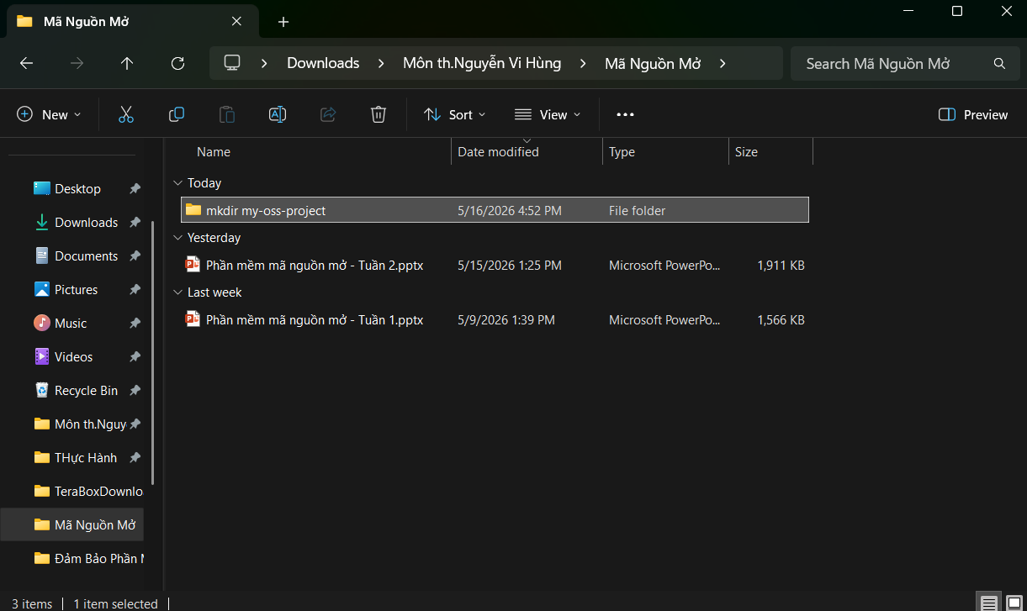
- Khởi tạo GIT : ‘git init’
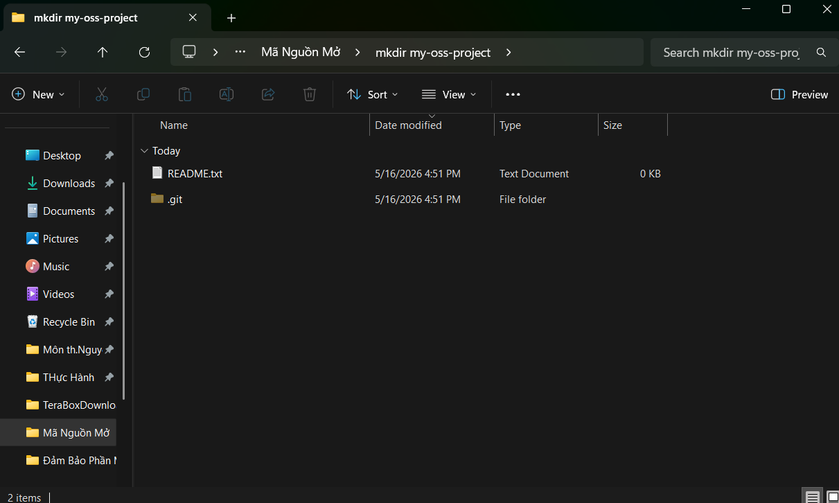
- Tạo tệp ‘README.md’ đơn giản

- Truy cập GIThub, tạo 1 Repository mới cùng tên
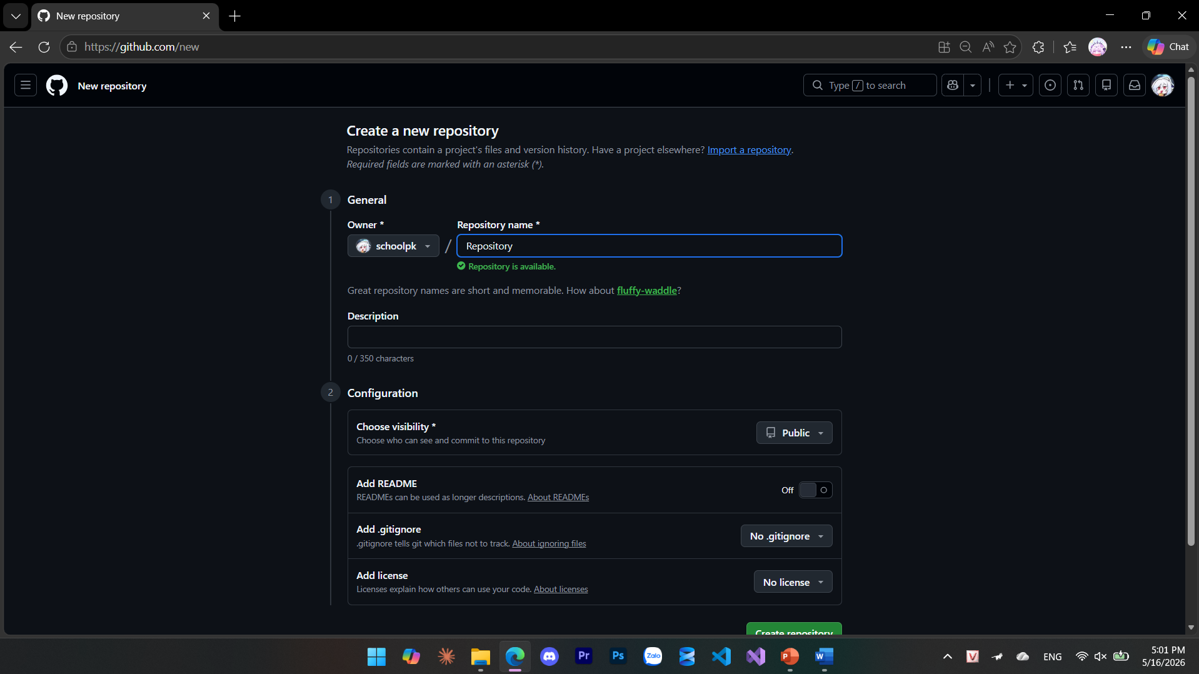
- Trong bước tạo Repo trên web , chọn mục ‘Add a license’.
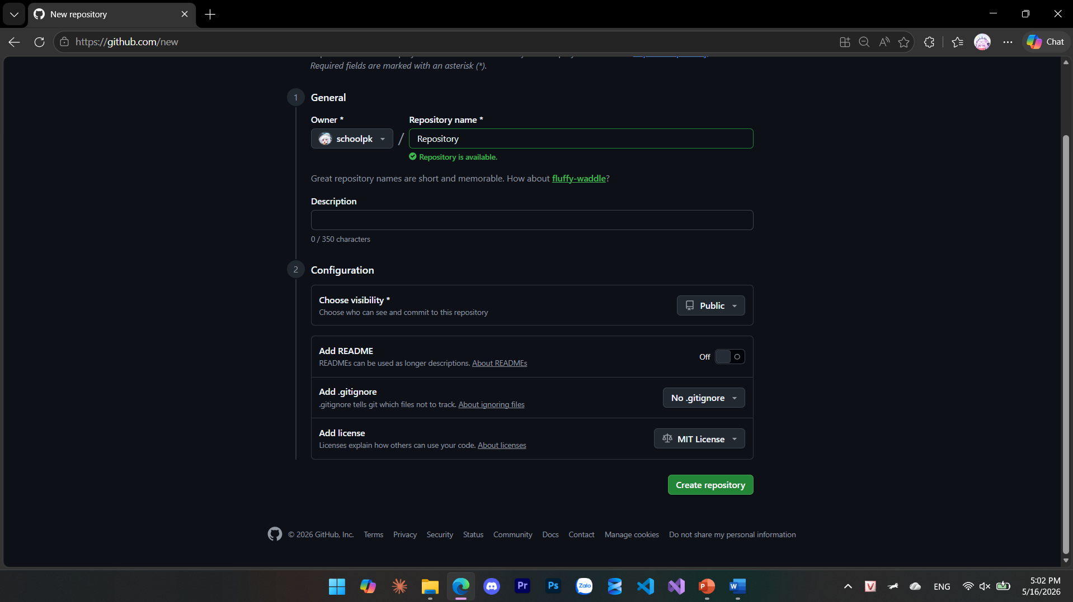
- Chọn MIT license và hoàn tất tạo Repo. Quan sát tệp LICENSE tự động tạo ra
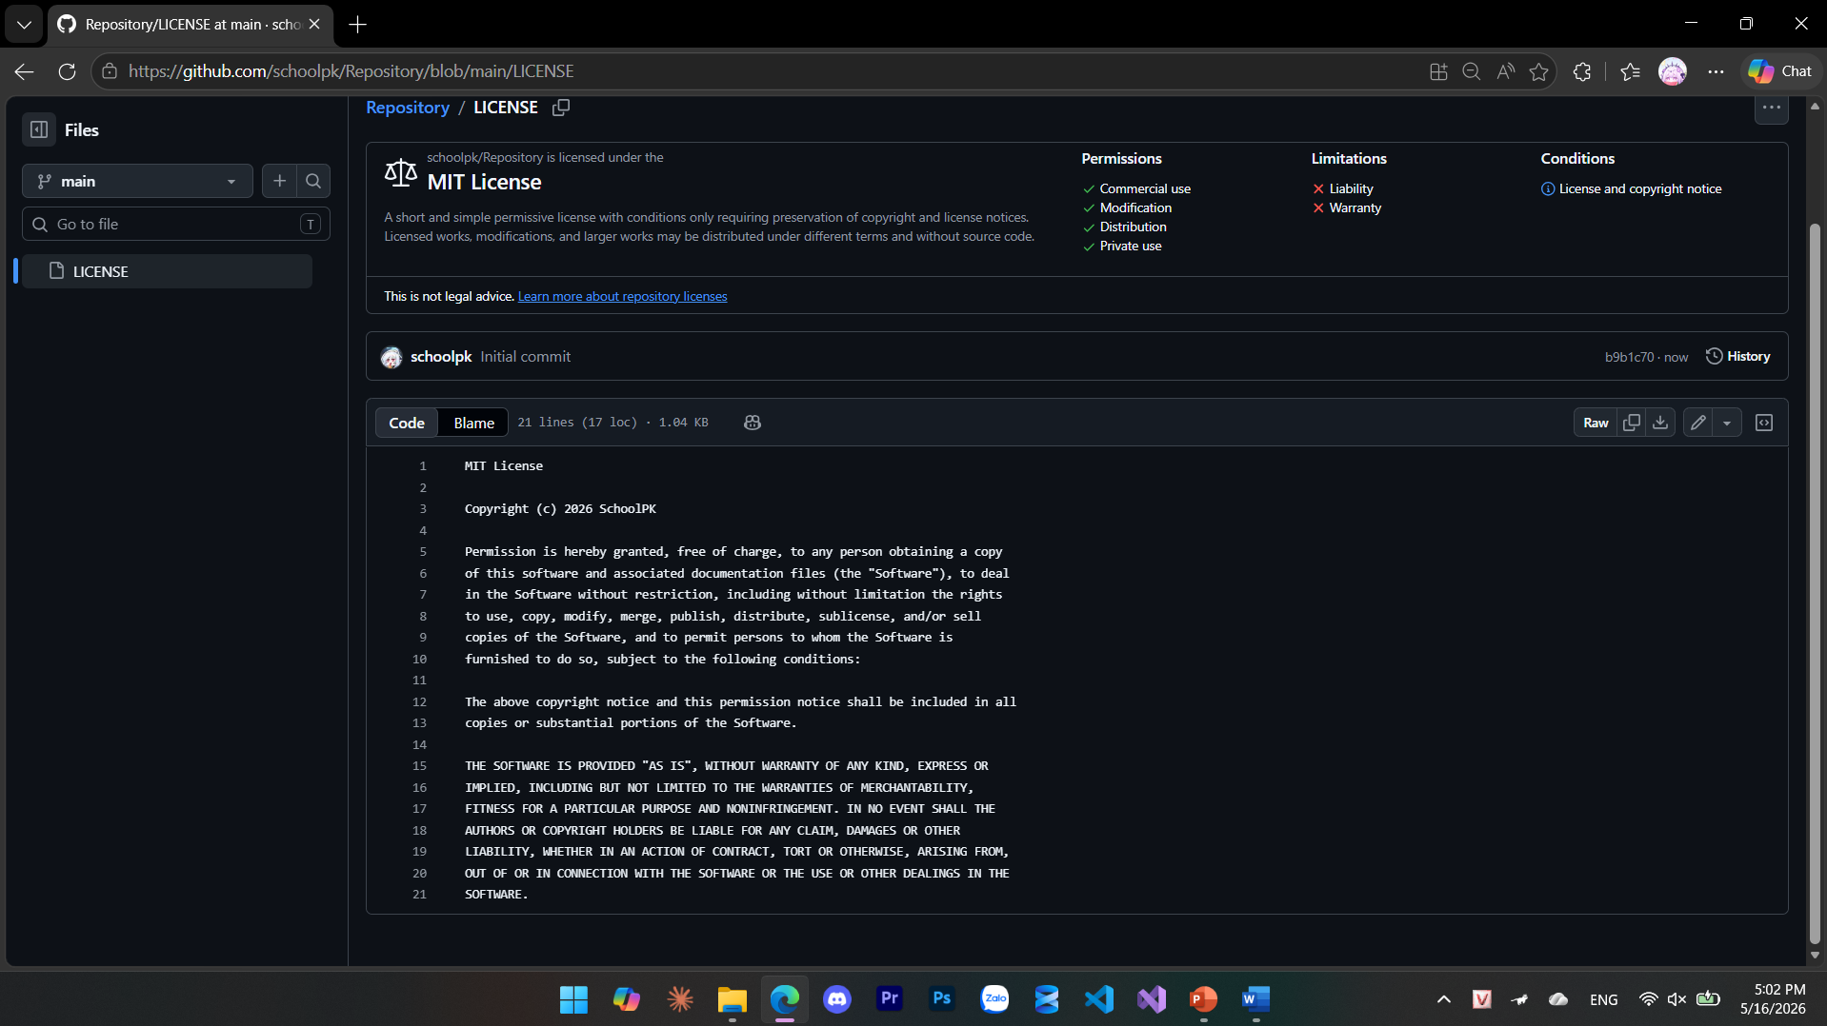
schoolpk/My-Oss-Project
QuangHuy-ez/my-oss-project
Bài 4: Chọn license cho start up
Một nhóm sinh viên đang xây dựng ứng dụng quản lý quán café :
Muốn open source , nhưng vấn muốn công ty khác khó sao chép lại rồi bán
Nhiệm vụ:
Cho giấy phép phù hợp ? giải thích vì sao ?
Nhóm sinh viên đang muốn bảo vệ điều gì ?
Có muốn người khác đóng source code lại không ?
- Giấy phép phù hợp: GPL v3.0
o Đáp ứng 2 yêu cầu:
• Muốn open source: muốn ai cũng có thể xem mã nguồn,tải về , đóng góp cải tiến
• Cũng không muốn công ty khác lấy sản phẩm của mình
Giấy phép GPL v3.0 phù hợp nhất
- Nhóm sinh viên đang muốn bảo vệ o Bảo vệ sức lao động o Bảo vệ dự án của mình là tài sản công cộng , không muốn bị tư nhân hóa
o Bảo vệ danh tiếng và quyền ghi nhận
- Không vì dây là lý do nhóm chính chọn GPL v3.0 thay vì MIT hay Apache. GPL v3.0 quy định rõ:
• Ai get code về chỉnh sửa rồi phân phối ngoài → bắt buộc phải mở toàn bộ nguồn mã
• Bản sửa đổi phải sử dụng GPL v3.0 đúng — không thể chuyển sang giấy phép kín hơn
• Không thể thêm bất kỳ tài khoản nào để hạn chế quyền tự động của người dùng

